ASTE BOLAFFI TORNA AD ARESE
UNA NUOVA ED ESCLUSIVA VENDITA ALL’INCANTO DI PRESTIGIOSE AUTO DA COLLEZIONE
TOP LOT: FERRARI DINO 246 GT BERLINETTA (STIMA 300.000-330.000 EURO)
Dopo il successo dello scorso anno, Aste Bolaffi torna a LA PISTA, il complesso motoristico e congressuale adiacente a IL CENTRO di Arese, con una nuova prestigiosa vendita all’incanto di auto classiche
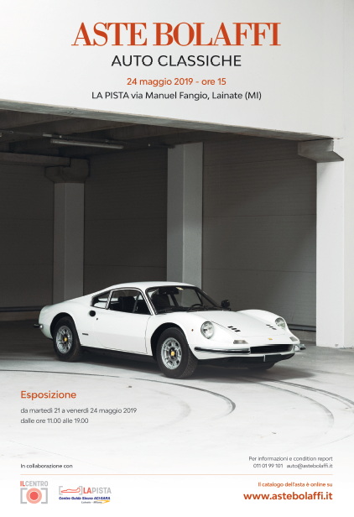
Milano, 15 Maggio 2019 – Venerdì 24 maggio, alle ore 15.00, Aste Bolaffi torna a LA PISTA per una seconda eccezionale vendita all’incanto di Auto classiche: un appuntamento da segnare in calendario, imperdibile per collezionisti e appassionati di auto d’epoca.
La conferma della scelta della location da parte di Aste Bolaffi si sposa con il tema dell’iniziativa: l’iconica cornice del Circuito de LA PISTA di Arese, gestito da ACI Vallelunga, dove aveva sede la storica casa automobilistica Alfa Romeo, si presta perfettamente a dare continuità alla propria vocazione motoristica.
In questa sorprendente occasione, il 24 Maggio a partire dalle h. 15.00, verranno esposte e battute all’asta iconiche autovetture d’epoca, tra cui l’Alfa Romeo Giulietta Spider 1.3 1959, Ex Targa Florio (lotto 45, stima 115.000-130.000 euro), la Porsche 911 E 2.4 Targa 1973 (lotto 51, stima 120.000-150.000 euro), la Triumph TR3A 1959 (lotto 19, stima 35.000-40.000 euro), la Fiat Dino 2000 Spider 1967, offerta senza riserva, classico esempio di barn find (lotto 18, stima 40.000-55.000 euro).
Top lot dell’evento, una favolosa FERRARI DINO 246 GT BERLINETTA (stima 300.000-330.000 euro di valore): il nome Dino è stato un affettuoso omaggio allo scomparso figlio di Enzo Ferrari mentre la sigla 246 indicava la cilindrata di 2,4 litri ed il numero di cilindri 6 con disposizione a V.
Tra le auto più divertenti in catalogo si segnalano una Fiat Jungla 600 Savio del 1970 (lotto 14, stima 15.000-20.000 euro), un Volkswagen T1 “Samba Bus” 21 Vetrini del 1963, simbolo di intere generazioni degli anni Sessanta e Settanta (lotto 17, stima 85.000-95.000 euro) e un Unimog 411 prodotto nel 1959 nello stabilimento Mercedes-Benz Werk di Gaggenau, icona per i collezionisti di tutto il mondo (lotto 16, stima 45.000-55.000 euro).
Presenti anche alcuni modelli dalla produzione limitatissima, come la Fiat 1500 Siata TS 1964 (lotto 37, stima 25.000-30.000 euro) o la Fiat 600 Coupé Viotti 1958, (lotto 39, stima 25.000-30.000 euro), oltre una nutrita serie di youngtimer, ben rappresentate dalla Golf GTI 1.6 1981 (lotto 5, stima 15.000-20.000 euro) e la Lancia Delta Integrale 16V Evoluzione 1 1991 (lotto 7, stima 50.000-60.000 euro). Degli anni Settanta sono proposte due straordinarie BMW 2002 Turbo 1974 (lotto 53, stima 105.000-115.000 euro) e 2002 Tii Alpina A4S 1974 (lotto 52, stima 95.000-105.000 euro).
La vendita all’incanto del 24 Maggio si rivolge ai grandi collezionisti alla ricerca di auto uniche e importanti così come a collezionisti e appassionati desiderosi di un buon esemplare dei modelli più classici. In quest’ottica, Aste Bolaffi ha posto grande attenzione a creare un’offerta diversificata, capace di coprire diversi periodi storici. Dal 1890, il Gruppo Bolaffi fa della passione per le cose che scrivono la storia, la propria professione. Francobolli, monete, libri antichi, manifesti, opere d’arte e di antiquariato, oggetti di design e vintage, memorabilia sportivi e cinematografici, auto e moto da collezione raccontano il cammino dell’uomo trasformandosi in testimonianze che si ama collezionare.

Ad Arese, capolavori automobilistici senza tempo
Esposizione: da martedì 21 a venerdì 24 maggio 2019 (orario 11-19) c/o LA PISTA, via Manuel Fangio, Lainate (MI)
Asta: venerdì 24 Maggio 2019 ore 15:00 c/o LA PISTA, via Manuel Fangio, Lainate (MI)
Catalogo Online: www.astebolaffi.it/it/auction/103
About Tea: Tea Spa, società del Gruppo Finiper Spa, ha sede a Milano in Via Ponchielli 7.
Contatti ufficio stampa: Say What? – Via Procaccini 73, Milano

Geraldina Soldadino g.soldadino@saywhat.it Tel 02 3191181 – Cell. 388 393 8334
Silvia Destino s.destino@saywhat.it Tel 02 3191181
www.saywhat.it
Contatti ufficio stampa Aste Bolaffi
Margherita Criscuolo mcriscuolo@gruppobolaffi.com - +39.3463807760 – www.astebolaffi.it

